IT1331811 Monte Caucaso

Nome e codice sito: IT1331811 Monte Caucaso |  |  |  |  | Estensione (ha):  292
Tipo sito | pSIC |  |  | Relazioni spaziali fra SIC/ZPS | nessuna | X |  | Relazioni spaziali sito/area protetta | nessuna | X
Tipo sito | sic | X |  | Relazioni spaziali fra SIC/ZPS | parziale |  |  | Relazioni spaziali sito/area protetta | parziale
Tipo sito | zps |  |  | Relazioni spaziali fra SIC/ZPS | totale |  |  | Relazioni spaziali sito/area protetta | totale

Necessità di un piano di gestione | elevata |  | Motivazione: il sito non è attualmente soggetto ad attività che minaccino in modo significativo lo stato di conservazione di specie ed habitat.
Necessità di un piano di gestione | moderata
Necessità di un piano di gestione | bassa | X

Stato della conoscenza | - Scheda Natura 2000  - Carta bionaturalistica  - Database Natura Li  - Carta degli Habitat  - Manuali per l’identificazione e la conservazione delle specie delle Direttive 92/43 e 409/79
Tipologia amb. prevalente | Faggete alternate a torrenti con fascie riparie in buono stato di conservazione
Altre tipolog. amb. rilev. | Praterie, rupi e lembi di praterie
Altre emergenze | nulla da segnalare

TABELLA 1

 | Cod. | Habitat | Ruolo  Del sito | Priorità | Stato  di conservazione | Note  eventuali
Habitat naturali  e seminaturali  (All. I) | 4030 | Lande secche europee | 2 | Alta | 2
Habitat naturali  e seminaturali  (All. I) | 6110 | Formazioni erbose calcicole rupicole o basofile dell' Alysso-Sedion albi | 3 | Alta | 2
Habitat naturali  e seminaturali  (All. I) | 6210 | Formazioni erbose secche seminaturali e facies coperte da cespugli su substrato calcareo (Festuco -Brometalia) (* notevole fioritura di orchidee) | 3 | Alta | 2
Habitat naturali  e seminaturali  (All. I) | 6430 | Bordure planiziali, montane e alpine di megaforbie idrofile | 2 | Media | 2
Habitat naturali  e seminaturali  (All. I) | 8220 | Pareti rocciose silicee con vegetazione casmofitica | 2 | Media | 3
Habitat naturali  e seminaturali  (All. I) | 9110 | Faggeti del Luzulo-Fagetum | 3 | Alta | 2
Habitat naturali  e seminaturali  (All. I) | 9260 | Foreste di Castanea sativa | 1 | Bassa | 1 | Misto con altre latifoglie
Habitat di specie |  | Altri habitat arbustivi | 1 | Media | 1
Habitat di specie |  | Altri boschi misti di latifoglie (Ostrya carpinifolia, ecc.), localmente misti di conifere e latifoglie | 2 | Media | 2

Habitat | Obiettivi |  |  | Misure Conservazione
4030: Aree con dominanza dell'habitat 4030 (Lande secche europee) | MANTENIMENTO |  |  | - Eventuali interventi di contenimento dell’evoluzione verso cenosi arboree quali il taglio selettivo periodico delle specie legnose nemorali, il pascolo con modalità programmate e sostenibili (caric inferiore a U.B.A.) e/o altri metodi definiti nell’ambito dei piani di gestione e subordinati a valutazione d’incidenza positiva  - Potenziamento della sorveglianza antincendio
6110: Formazioni erbose calcicole rupicole o basofile dell' Alysso-Sedion albi |  | MANTENIMENTO |  |  | - Valgono le misure adottate per gli habitat 6210 e 6220  - Potenziamento delle attività di sorveglianza finalizzata a ridurre rischi di incendioe abbandono rifiuti  - Eventuali interventi di contenimento delle specie legnose negli aspetti più rappresentativi
6210: Aree con dominanza di habitat corrispondenti o parzialmente riferibili alle Formazioni erbose secche seminaturali (6210) |  | MANTENIMENTO |  |  | - Promozione mediante accordi e incentivazioni delle attività di pascolo in forme sotenibili e subordinate a una programmazione dettagliata che preveda comunque un carico non superiore a 0,8 UBA /ha  - Eventuali interventi di contenimento delle specie legnose  - Recinzioni dei pascoli in parcelle utili alla programmazione della attività zootecnica  - Realizzazione di abbeveratoi e abbeverate con tipologie rurali tradizionali  - Interventi di eradicazione della felce aquilina  - Controllo e drastica limitazione del cinghiale con ogni mezzo
6430: Bordure planiziali, montane e alpine di megaforbie idrofile |  | MANTENIMENTO |  |  | - Evitare tagli soprattutto per le tessere in ambiente ripario-ecotonale che sono importanti per la fauna  - Mitigare l’eutrofizzazione nelle situazioni a elevata componente floristica nitrofila  - Evitare l’inquinamento delle acque e la discarica di rifiuti solidi lungo gli impluvi
8220: Pareti rocciose silicee con vegetazione casmofitica | CONSERVAZIONE |  |  | - Monitoraggio delle nidificazioni dell’avifauna sulle pareti ed eventuale adozione di tutela specifiche  - Sulle altre aree aperte prevalentemente rupestri (ma non corrispondenti a pareti) devono essere vietate attività con veicoli a motore e biciclette  - Potenziamento della sorveglianza con particolare riguardo alle specie vegetali e animali rupicole più rare
9110: Faggeti del Luzulo-Fagetum |  |  | MIGLIORAMENTO |  |  | - Conversione ad alto fusto delle situazioni più evolute, laddove non sussistano significative controindicazioni economiche o di sicurezza  - Evitare tagli nelle zone più acclivi  - Protezione da eventuale pascolo  - Riduzione dell’eventuale captazione idrica nelle falde che alimentano le aree  - Limitazioni nei confronti di infrastrutture lineari (strade, elettrodotti, ecc.) al fine di ridurre la frammentazione.
9260: Aree con dominanza dell'habitat 9260 (Foreste di Castanea sativa) |  |  | MIGLIORAMENTO |  |  | - Conservazione degli aspetti più maturi anche con necromassa significativa laddove utili alla conservazione di specie faunistiche e della micoflora  - Incentivazione alla utilizzazione con turni e dimensioni parcellari di ceduazione adeguati anche alla conservazione della fauna nelle zone potenzialmente più favorevoli sotto il profilo economico
Altri habitat arbustivi |  |  | MANTENIMENTO |  |  | - Promozione mediante accordi e incentivazioni della attività di sfalcio e pascolo programmata in forme sostenibili  - Eventuali interventi di contenimento di alcune specie legnose nemorali  - Controllo e drastica limitazione del cinghiale con ogni mezzo
Altri boschi misti di latifoglie (Ostrya carpinifolia, ecc.), localmente misti di conifere e latifoglie |  |  | MANTENIMENTO |  |  | - Protezione da eventuale pascolo  - Eventuale utilizzazione con turni, prelievi e dimensioni parcellari adeguati anche alla conservazione della fauna nelle zone potenzialmente più favorevoli sotto il profilo economico  - Limitazioni nei confronti di infrastrutture lineari (strade, oleodotti, gasdotti, elettrodotti, ecc.) al fine di ridurre la frammentazione.

Elementi di criticità esterni al sito
La pressione antropica derivante da condizioni esterne è minima.

Attività antropiche favorevoli
Attività agro-selvicolturali, laddove esercitate in forme ecosostenibili.

Legami funzionali con altri SIC
IT1331810 MONTE RAMACETO

Elenco di opere di ripristino o recupero urgente con stima dei costi
Interventi per i miglioramenti dei pascoli; costo di massima previsto: 300 mila euro
Interventi per la mitigazione degli effetti della frequentazione del rifugio posto sulla cima del Monte Caucaso rivolti in primo luogo a impedire l’accesso ai motoveicoli; costo di massima previsto: 50 mila euro.

Monitoraggio: indicatori
Si rimanda alla lista comune dei SIC della rete Natura 2000 ligure e ai manuali redatti dall’Osservatorio per la biodiversità.

SPECIE TARGET PRIORITARIE | TIPO | RUOLO DEL SITO | PRIORITA’ | STATO DI CONSERVAZIONE | Aspetti generali per la conservazione delle singole specie
Rana temporaria | c | 3 | Alta | Sufficiente | È necessario consultare:  - i manuali Libioss su Uccelli, Anfibi, Pesci e Invertebrati  - rapporto tecnico Libioss RT-2_05 intitolato “Stima dell’incidenza delle attività umane su specie ed habitat delle direttive CEE 43/92 e 409/79”  - rapporto tecnico Libioss RT-1_05 intitolato “”Protocollo di monitoraggio per specie ed habitat delle direttive CEE 43/92 e 409/79”
Euplagia quadripunctaria | a | 4 | Media | Soddisfacente
Caprimulgus europaeus | d | 4 | Media | Soddisfacente
Lanius collurio | d | 4 | Media | Soddisfacente
Anthus campestris | d | 2 | Alta | Soddisfacente
Austropotamobius pallipes | a | 3 | Alta | Sufficiente
Robertia taraxacoides | c | 2-3 | bassa | Soddisfacente
Sedum monregalense | c | 2 | bassa | Soddisfacente
Note
TABELLA 2

AREE FOCALI | Obiettivi di conservazione | FATTORI ECOLOGICI LIMITANTI e fattori di rischio | INFLUENZA DELLE ATTIVITA’ ANTROPICHE | MISURE DI CONSERVAZIONE
Aree a prati sfalciabili, zone prative e arbusteti sul versante meridionale del Mte Caucaso(Area 1) | Lanius collurio  Caprimulgus europaeus | Scomparsa di cespuglieti (Lanius collurio) e scomparsa di ampie aree aperte (Caprimulgus europaeus). | Attività: 1;9  Note: è favorevole una forma di pascolo controllato | Mantenere le aree prative favorendo la presenza di cespuglieti radi. Ridurre l’uso di pesticidi in ambito agricolo
Mte Caucaso (Area 2 | Anthus campestris | Contrazione degli habitat | Attività: 9 | Mantenimento degli habitat idonei alla sosta in periodo migratorio ed alla nidificazione (ambienti aperti). Controllo dei predatori. Limitazione del disturbo antropico.
Zone boschive ed aree ecotonali di tutto il SIC | Euplagia quadripunctaria | Scomparsa dei mosaici ecotonali fra bosco, aree prative e corsi d’acqua. | Attività: 1;9 | Mantenere i boschi di latifoglie (castagni e querce) con lettiera integra e buona biomassa in piedi (alberi vetusti, ceppi). Mantenere la naturalità delle rive dei corsi d’acqua
Torrente Aveto (Area 3) | Austropotamobius pallipes | Immissione specie alloctone e alterazione sponde ed alvei | Attività: 9 | Evitare l’alterazione meccanica di sponde e alvei. Evitare qualunque forma di inquinamento e la captazione delle acque
Zone rupestri e detritiche; osservata nelle aree circostanti la vetta e dorsale meridionale del Monte Caucaso (Area 5) | Robertia taraxacoides | Evoluzione della vegetazione e colonizzazione delle aree detritiche, ma al momento non sembrano esserci fattori di rischio | Attualmente nessuna | La specie, per il fatto di trovarsi in luoghi scarsamente adatti per attività antropiche, non necessita di particolari misure di conservazione
Aree rupestri versanti orientali del Monte Caucaso (area 4) | Sedum monregalense | Nelle aree dove si rinviene non si manifestano fattori limitanti al più potrebbe essere negativo l’innesco di eccessivi e continuati processi erosivi nelle aree rupestri con marcato dilavamento superficiale | Attualmente nessuna | La specie, pur se segnalata in pochi pSIC liguri, per il fatto di trovarsi in luoghi scarsamente adatti per attività antropiche non necessita di particolari misure di conservazione

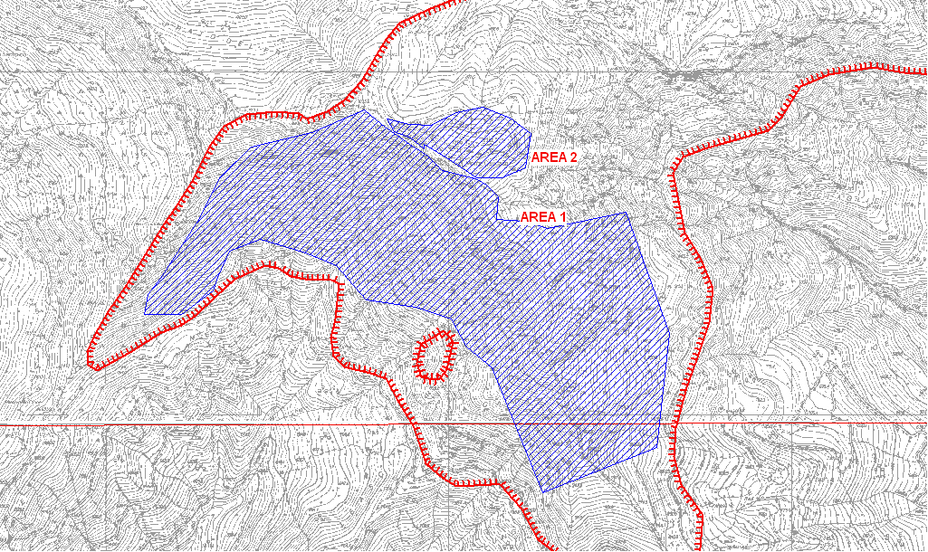

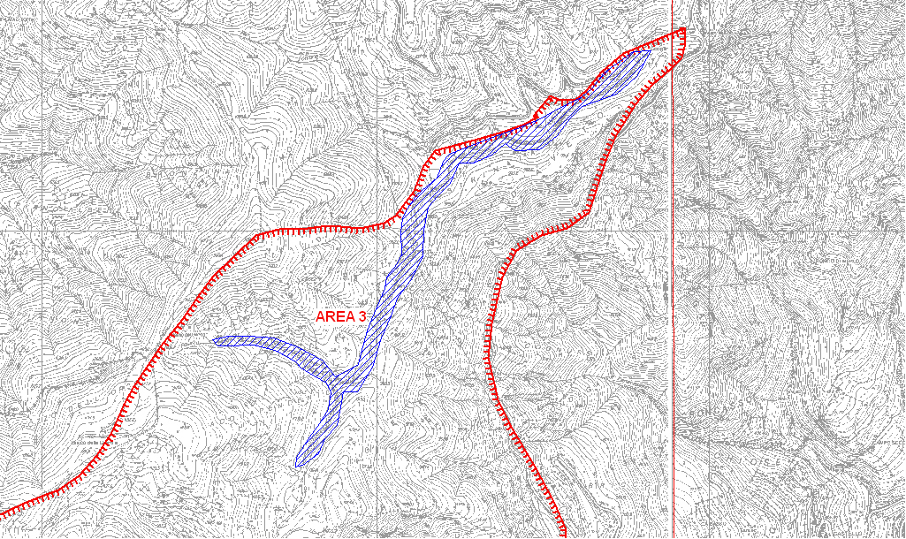

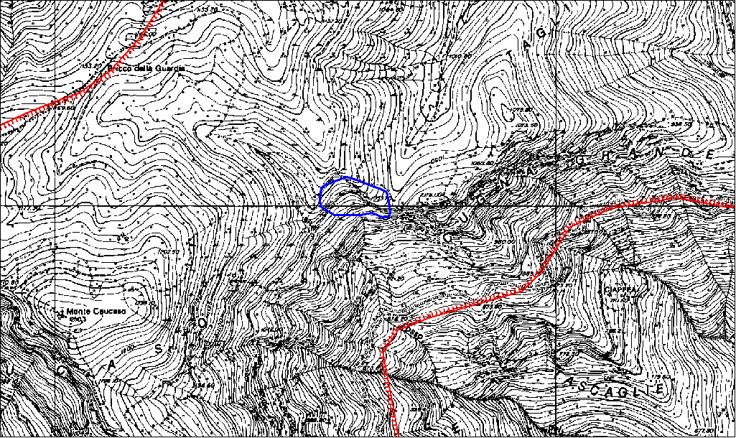
AREA 4

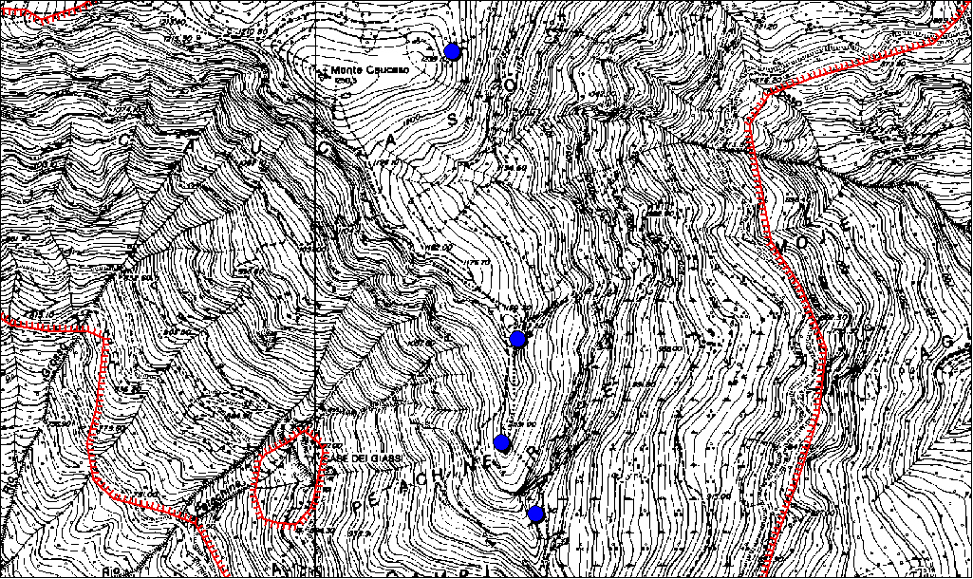
AREA 5

